Муниципальное автономное дошкольное образовательное учреждение
«Детский сад №58»

КОНСУЛЬТАЦИЯ ДЛЯ РОДИТЕЛЕЙ
«СКОРО ЛЕТО»

Подготовили:
Шматова Е.Ю.
Галанина П.К.

Петропавловск –Камчатский 2022 год
СКОРО ЛЕТО

Лето не только время путешествий, но и наиболее благоприятная пора для отдыха, закаливания и оздоровления детей. Поэтому очень важно, чтобы родители с наибольшей пользой распорядились этим драгоценным временем и позаботились о безопасности своего ребёнка во время летнего отдыха.
1. ОСТОРОЖНО: БОЛЕЗНЕТВОРНЫЕ МИКРОБЫ!
1.1. Летнее тепло не только согревает, но и, к сожалению, содействует размножению болезнетворных бактерий, которые чаще всего попадают в организм с недоброкачественной пищей. Пищевые продукты и элементарное несоблюдение правил гигиены могут вызвать кишечные инфекционные заболевания.

1.2. Не забывайте обязательно мыть овощи и фрукты перед употреблением.

1.3. Правило: «Мыть руки перед едой!» - летом, как никогда, актуально! Перед тем как перекусить на открытом воздухе – обязательно вымойте руки себе и ребенку.

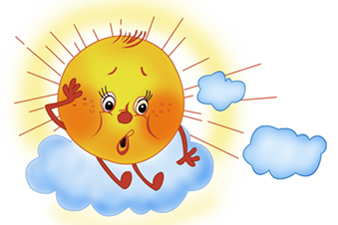
2. ОСТОРОЖНО: СОЛНЦЕ!
2.1. К травмам относятся тепловой удар и солнечные ожоги, получаемые ребенком в жаркий день. Следите, пожалуйста, за тем, как одет ваш ребенок, сколько времени он пробыл под открытым солнцем. Длительность воздушно - солнечных процедур должна возрастать постепенно с 3-4 минут до 35-40 минут.
В детский сад обязательно надевайте своему ребенку головной убор!

2.2. Обратите внимание: современные ткани не все ориентированы на ношение в жарком климате. Если Вы заметили, что после какой-то одежды у Вашего ребенка регулярно появляется потничка – не надевайте ему эти вещи. Отдавайте предпочтение в летнее время хлопку. Не увлекайтесь джинсовыми шортами, особенно они могут навредить мальчикам.

3. ОСТОРОЖНО ВОЗЛЕ ВОДОЕМОВ.
3.1. Вы отвечаете за жизнь и здоровье ваших детей!
3.2. Не оставляйте детей без присмотра при отдыхе на водных объектах!
3.3. Не отпускайте детей гулять одних вблизи водоемов!
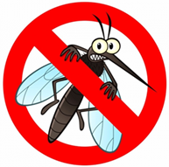
3.4. За купающимися детьми должно вестись непрерывное наблюдение со стороны взрослых!
3.5. Следует помнить, что стоячие, загрязнённые животными водоемы могут содержать дизентерию, брюшной тиф, сальмонеллез, холеру, лептоспироз!
3.6. Отдыхайте с детьми в специально отведенных для отдыха и купания местах.

4. ОСТОРОЖНО: НАСЕКОМЫЕ.
4.1. Для детей опасны укусы пчел, ос, комаров.
4.2. При оказании первой помощи в первую очередь следует удалить жало из места укуса, затем промыть ранку спиртом и положить холод.
4.3. Если реакция ребенка на укус бурная – необходимо немедленно обратиться к врачу (дать препарат противоаллергическое действия).

Лето – это подходящее время для развития и воспитания детей и важно не упустить те возможности, которые оно представляет.

